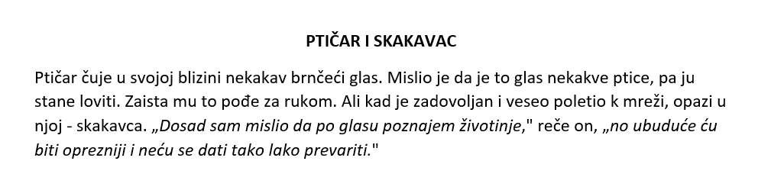
VJEŽBA PISANJA
Prepišite tekstove u zadana područja. Pazite na gramatiku i pravopis ( velika i mala slova, posebne znakove i razmake u tekstu).

